### 分析步骤 1. 针对数据进行无量纲化处理（均值化、初值化）; 2. 求解母序列（对比序列）和特征序列之间的灰色关联系数值; 3. 求解灰色关联度值; 4. 对灰色关联度值进行排序，得出结论。 PS: 初值化：顾名思义，就是把这一个序列的数据统一除以最开始的值，由于同一个因素的序列的量级差别不大，所以通过除以初值就能将这些值都整理到1这个量级附近; 均值化：顾名思义，就是把这个序列的数据除以均值，由于数量级大的序列均值比较大，所以除掉以后就能归一化到1的量级附近。

### 灰度关联分析结果

**输出结果1：灰色关联系数**

|  |  |  |  |  |  |  |  |  |  |  |  |  |  |
| --- | --- | --- | --- | --- | --- | --- | --- | --- | --- | --- | --- | --- | --- |
| 关联系数结果 | | | | | | | | | | | | | |
|  | 二氧化硅(SiO2) | 氧化钠(Na2O) | 氧化钾(K2O) | 氧化钙(CaO) | 氧化镁(MgO) | 氧化铝(Al2O3) | 氧化铁(Fe2O3) | 氧化铜(CuO) | 五氧化二磷(P2O5) | 氧化铅(PbO) | 氧化锶(SrO) | 氧化锡(SnO2) | 二氧化硫(SO2) |
| 2 | 0.9245888082993453 | 1 | 0.6621489125715798 | 0.9067035302084253 | 0.8589694825110373 | 0.8768627646158246 | 0.7955140736533183 | 0.9875565099850785 | 0.9096925967906594 | 0.8847021420522249 | 0.9523484094386185 | 1 | 1 |
| 8 | 0.8146523592983662 | 0.7856726957144894 | 0.7856726957144894 | 0.8280099797210734 | 0.7856726957144894 | 0.8064813471005089 | 0.7856726957144894 | 0.8118851934085052 | 0.8525395883853175 | 0.8375277442944746 | 0.8508057981738655 | 0.7856726957144894 | 0.9776360058151097 |
| 8 | 0.795480119664918 | 0.7889756224248253 | 0.7889756224248253 | 0.8871594599483108 | 0.7889756224248253 | 0.8062807987701175 | 0.7889756224248253 | 0.8966248459047778 | 0.9458569766486288 | 0.8486780944565301 | 0.8866093071546591 | 0.7889756224248253 | 0.40733451404332927 |
| 11 | 0.9504761913897566 | 0.8868246539791917 | 0.9750658422098566 | 0.9739698062757255 | 0.9719788986766273 | 0.9418920200159139 | 0.8868246539791917 | 0.899845330705198 | 0.8824452035459686 | 0.9453098109233111 | 0.9707038320241632 | 0.8868246539791917 | 0.8868246539791917 |
| 19 | 0.9804863731232839 | 0.9553540579127923 | 0.9553540579127923 | 0.9241222359568081 | 0.9658471569158964 | 0.9608360751406295 | 0.8794522881540273 | 0.8901775112996799 | 0.8341626000780107 | 0.9337725302256282 | 0.9967073495093796 | 0.9553540579127923 | 0.9553540579127923 |
| 22 | 0.8280791194697552 | 1 | 0.7355138536528545 | 0.9319709348035347 | 0.918231588524906 | 0.920999374821321 | 0.9538622595090744 | 0.9740375723935062 | 0.994194347170287 | 1 | 1 | 1 | 1 |
| 23 | 0.9829660232764261 | 0.5886583154177126 | 0.9061276032503328 | 0.9245468703002665 | 0.995215385611406 | 0.935631942528098 | 0.9061276032503328 | 0.9603325875006412 | 0.9061276032503328 | 0.9461264303561896 | 0.9835811746649878 | 0.9061276032503328 | 0.9061276032503328 |
| 24 | 0.8640693379351514 | 0.8135905088018704 | 0.8135905088018704 | 0.8275047091475299 | 0.8135905088018704 | 0.8402286319852631 | 0.8135905088018704 | 0.8468302373114539 | 0.8161756126906183 | 0.8702831976184457 | 0.9895836624172305 | 0.8135905088018704 | 0.8135905088018704 |
| 25 | 0.9472481463921687 | 0.8503847080574453 | 0.945101084682645 | 0.9705110061533828 | 0.945101084682645 | 0.9886080879177859 | 0.8649625303624897 | 0.9962047179554718 | 0.9498439918066192 | 0.9712848372288232 | 0.9946106726647138 | 0.945101084682645 | 0.945101084682645 |
| 26 | 0.8082675891058047 | 0.780211121669958 | 0.780211121669958 | 0.8207596084371852 | 0.780211121669958 | 0.7907958003690079 | 0.780211121669958 | 0.8126476973032482 | 0.8370532090417511 | 0.8329415301348896 | 0.8596986181929303 | 0.780211121669958 | 0.9459962243519475 |
| 26 | 0.7684661976973926 | 0.7635590376344413 | 0.8966346535109022 | 0.8494023842069951 | 0.7635590376344413 | 0.7808002467559203 | 0.7635590376344413 | 0.8809090357083306 | 0.8758870706361954 | 0.8147005109389109 | 0.8723099981498967 | 0.7635590376344413 | 0.3971047326942402 |
| 28 | 0.8946442946991265 | 0.9659134205618987 | 0.9165447050499281 | 0.9769116075539866 | 0.9059194019661728 | 0.9260143515014725 | 0.9790753826471602 | 0.9810685054627715 | 0.9936705424608607 | 0.9883314742687758 | 0.9963256817115479 | 0.7535418020637167 | 0.9659134205618987 |
| 29 | 0.8892255775993118 | 0.9298232920870764 | 0.8864862038756534 | 0.8982249729079007 | 0.8406277687827549 | 0.7497888543356614 | 0.9139025968137668 | 0.9821926016600221 | 0.993708777826453 | 0.9841626262982709 | 0.9541032493322642 | 0.9825768599740287 | 0.9825768599740287 |
| 34 | 0.9931350708512272 | 0.9196669193165543 | 0.9669925162149345 | 0.9496212513651519 | 0.9196669193165543 | 0.9545193827092798 | 0.9780936340412241 | 0.9860263960851278 | 0.9277335696438861 | 0.9610249124953413 | 0.9714265482069347 | 0.9196669193165543 | 0.9196669193165543 |
| 36 | 0.9943895890493039 | 0.8847145491356495 | 0.9741186263338705 | 0.9273596211794669 | 0.9135755214225074 | 0.9475189323512582 | 0.9520392976900574 | 0.9419338527394192 | 0.9152030192461553 | 0.9806498237216449 | 0.9646327301655054 | 0.9135755214225074 | 0.9135755214225074 |

**图表说明：**

以上表格为预览结果，全部数据请点击下载按钮导出。  
关联系数代表着该子序列与母序列对应维度上的关联程度值（数字越大，代表关联性越强）。

**智能分析：**

从上表可知，针对13个评价项（二氧化硅(SiO2)、氧化钠(Na2O)、氧化钾(K2O)、氧化钙(CaO)、氧化镁(MgO)、氧化铝(Al2O3)、氧化铁(Fe2O3)、氧化铜(CuO)、五氧化二磷(P2O5)、氧化铅(PbO)、氧化锶(SrO)、氧化锡(SnO2)、二氧化硫(SO2)）以及50项数据进行灰色关联度分析,并且以氧化钡(BaO)作为“参考值"(母序列)，研究13个评价项(二氧化硅(SiO2)、氧化钠(Na2O)、氧化钾(K2O)、氧化钙(CaO)、氧化镁(MgO)、氧化铝(Al2O3)、氧化铁(Fe2O3)、氧化铜(CuO)、五氧化二磷(P2O5)、氧化铅(PbO)、氧化锶(SrO)、氧化锡(SnO2)、二氧化硫(SO2)与氧化钡(BaO)的关联关系（关联度），并基于关联度提供分析参考,使用灰色关联度分析时,分辨系数取0.5，结合关联系数计算公式计算出关联系数值,并根据关联系数值,然后计算出关联度值用于评价判断。  
PS：分辨系数 ρ∈(0，∞)，ρ越小，分辨力越大，一般ρ的取值区间为 ( 0 ， 1 )，具体取值可视情况而定。当 ρ ≤ 0.5463时，分辨力最好，通常取 ρ = 0.5 。

**输出结果2：关联系数图**

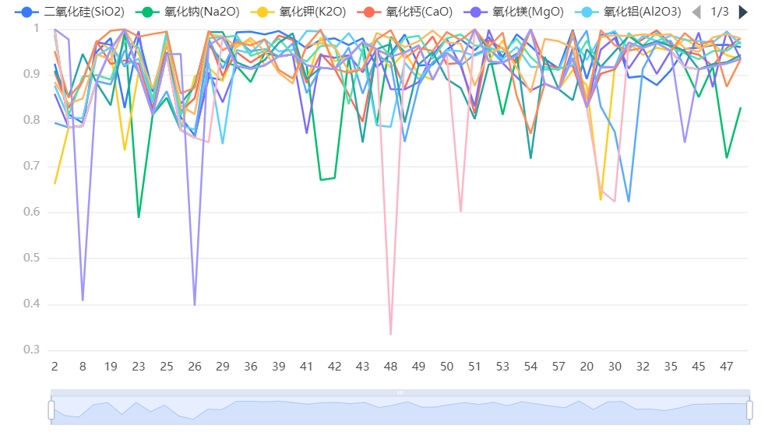

**图表说明：**

关联系数代表着该子序列二氧化硅(SiO2)、氧化钠(Na2O)、氧化钾(K2O)、氧化钙(CaO)、氧化镁(MgO)、氧化铝(Al2O3)、氧化铁(Fe2O3)、氧化铜(CuO)、五氧化二磷(P2O5)、氧化铅(PbO)、氧化锶(SrO)、氧化锡(SnO2)、二氧化硫(SO2)对与母序列对应维度上的关联程度值（数字越大，代表关联性越强）。

**输出结果3：灰色关联度**

|  |  |  |
| --- | --- | --- |
| 关联度结果 | | |
| 评价项 | 关联度 | 排名 |
| 氧化锶(SrO) | 0.944 | 1 |
| 氧化铅(PbO) | 0.944 | 2 |
| 氧化铜(CuO) | 0.944 | 3 |
| 二氧化硅(SiO2) | 0.937 | 4 |
| 氧化铝(Al2O3) | 0.929 | 5 |
| 氧化钙(CaO) | 0.924 | 6 |
| 五氧化二磷(P2O5) | 0.913 | 7 |
| 二氧化硫(SO2) | 0.91 | 8 |
| 氧化钾(K2O) | 0.91 | 9 |
| 氧化镁(MgO) | 0.907 | 10 |
| 氧化铁(Fe2O3) | 0.898 | 11 |
| 氧化钠(Na2O) | 0.891 | 12 |
| 氧化锡(SnO2) | 0.887 | 13 |

**图表说明：**

关联度表示各评价项与“参考值”(母序列)之间的相似关联程度,其是由关联系数进行计算平均值得出，关联度值介于0~1之间,该值越大表示评价项与“参考值”(母序列)相关性越强，关联度越高,意味着评价项与“参考值”(母序列)之间关系越紧密,因而其评价越高。结合关联度值,针对所有评价项进行排序,得到各评价项排名。

**智能分析：**

结合上述关联系数结果进行加权处理，最终得出关联度值，使用关联度值针对13个评价对象进行评价排序；关联度值介于0~1之间，该值越大代表其与“参考值”(母序列)之间的相关性越强,也即意味着其评价越高。从上表可以看出：针对本次13个评价项,氧化锶(SrO)评价最高(关联度为：0.944)，其次是氧化铅(PbO)(关联度为：0.944)。